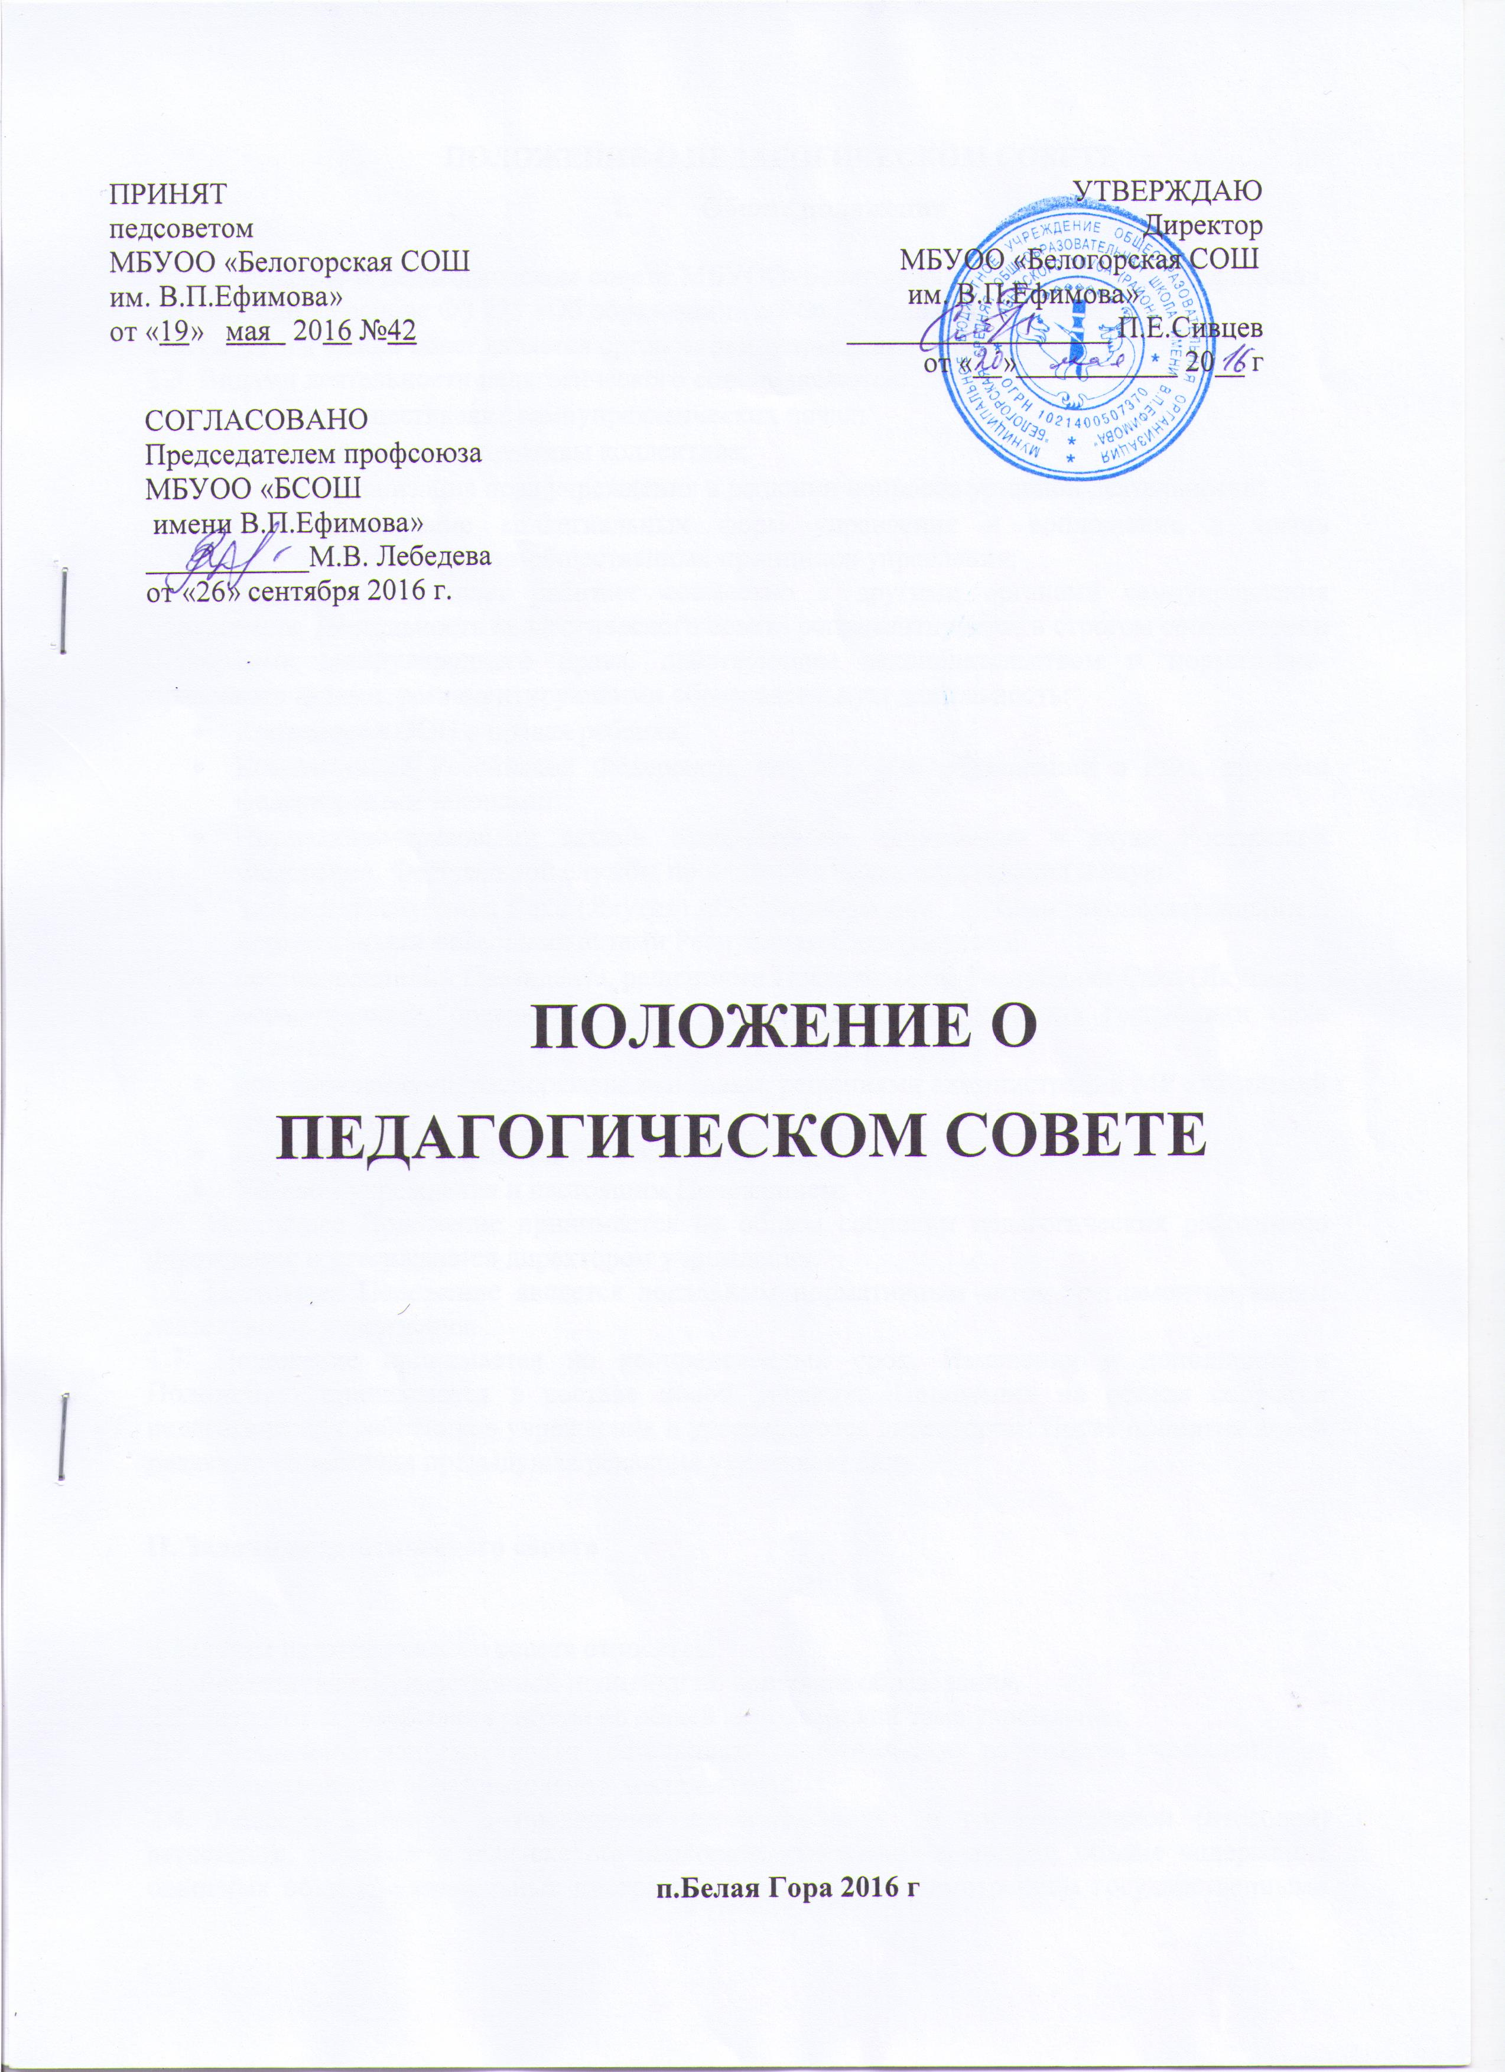
ПОЛОЖЕНИЕ О ПЕДАГОГИЧЕСКОМ СОВЕТЕ
- Общие положения

1.1. Положение о педагогическом совете МБУОО«Белогорская СОШ имени В.П.Ефимова», разработано на основе ФЗ 273 «Об образовании в РФ», Устава учреждения.
1.2. Педагогический совет является органом самоуправления учреждения.
1.3. Видами деятельности педагогического совета являются:
- осуществление самоуправленческих начал;
- развитие инициативы коллектива;
- организация прав учреждения в решении вопросов уставной деятельности;
- расширение коллегиальных форм управления и воплощение в жизнь государственно-общественных принципов управления;
1.4. Педагогический совет работает совместно с другими органами самоуправления учреждения. Деятельность педагогического совета регламентируется в строгом соответствии с нормами международного права, действующим законодательством и нормативно-правовыми актами, регламентирующими образовательную деятельность:
- Конвенцией ООН о правах ребенка;
- Конституцией Российской Федерации, ФЗ 273 «Об образовании в РФ», другими федеральными законами;
- Нормативно-правовыми актами Министерства образования и науки Российской Федерации, Федеральной службы по надзору в сфере образования и науки;
- Законом Республики Саха (Якутия) «Об образовании», другими законодательными и нормативными правовыми актами Республики Саха (Якутии);
- постановлениями Президента, решениями Правительства Республики Саха (Якутия);
- нормативными, правовыми актами Министерства образования Республики Саха (Якутия);
- постановлениями, распоряжениями главы, решениями администрации МР «Абыйский улус (район)»;
- нормативными и правовыми актами МКУУО;
- Уставом учреждения и настоящим Положением;
1.5. Настоящее Положение принимается на общем собрании педагогических работников учреждения и утверждается директором учреждения.
1.6. Настоящее Положение является локальным нормативным актом, регламентирующим деятельность учреждения.
1.7. Положение принимается на неопределенный срок. Изменения и дополнения к Положению принимаются в составе новой редакции Положения на общем собрании педагогических работников учреждения и утверждаются директором. После принятия новой редакции Положения предыдущая редакция утрачивает силу.

II. Задачи педагогического совета

К задачам педагогического совета относятся:
2.1. Реализация государственной политики по вопросам образования.
2.2. Разработка содержания работы по общей методической теме учреждения.
2.3. Обеспечение направленности деятельности педагогических работников учреждения на совершенствование образовательной деятельности.
2.4. Решение вопросов о проведении промежуточной и государственной (итоговой) аттестации, переводе и выпуске обучающихся, освоивших в полном объеме содержание основных общеобразовательных программ на уровне, предусмотренном государственными образовательными стандартами, осуществление мер по предупреждению и ликвидации академической неуспеваемости обучающихся.
2.5. Внедрение в практику достижений педагогической науки и передового педагогического опыта.
2.6. Содействие в обеспечении взаимодействия педагогических работников учреждения с родительской общественностью и другими органами самоуправления учреждения.

III. Полномочия педагогического совета

3.1. Педагогический совет осуществляет руководство образовательной деятельностью в учреждении.
Педагогический совет имеет следующие полномочия:
- разрабатывает и утверждает образовательную программу Учреждения;
- разрабатывает и принимает правила внутреннего распорядка обучающихся иных локальных нормативных актов по основным вопросам организации и осуществления образовательной деятельности;
- обсуждает и принимает решения по любым вопросам, касающимся содержания образования и осуществляет мониторинг по повышению качества образования;
- принимает решения о проведении переводных экзаменов в классах, их количестве и предметах, по которым экзамены проводятся в данном году;
- решает вопрос о переводе обучающихся из класса в класс, о переводе обучающихся из класса в класс «условно», об оставлении обучающихся на повторный год обучения;
- обсуждает Правила поведения обучающихся и Положение о правах и обязанностях обучающихся, мерах поощрения и дисциплинарного взыскания;
- обсуждает вопросы, связанные с выбором профессии для обучающихся 10–11 классов, направляет документацию по данному вопросу для утверждения в управляющий совет;
- заслушивает сообщения администрации Учреждения по вопросам учебно-воспитательного характера;
- принимает решение об отчислении обучающихся из Учреждения;
- обсуждает в случае необходимости успеваемость и поведение отдельных обучающихся в присутствии их родителей (законных представителей);
- утверждает план работы Учреждения на учебный год;
- утверждает характеристики учителей, представляемых на государственные и отраслевые награды;
- заслушивает администрацию Учреждения по вопросам повышения квалификации педагогических кадров на текущий учебный год;
- определяет список учебников в соответствии с утвержденным федеральным перечнем учебников, рекомендованных к использованию при реализации имеющих государственную аккредитацию образовательных программ, а также учебных пособий, допущенных к использованию при реализации указанных образовательных программ;
- принимает решения о поощрении обучающихся в соответствии с установленными образовательной организацией видами и условиями поощрения;
- проводит самообследования, обеспечивает функционирование внутренней системы оценки качества образования;
- организует научно-методическую работу, в том числе организацию и проведению научных и методических конференций, семинаров.
- принимает решение о допуске к экзаменам (итоговой аттестации обучающихся 9, 11 классов на основании Положения о государственной (итоговой) аттестации выпускников государственных и муниципальных образовательных организаций;
- принимает решение о выдаче справки выпускникам, не допущенным к государственной итоговой аттестации;
- принимает решение на основании результатов государственной итоговой аттестации о выпуске обучающихся из Учреждения, о награждении за успехи в учебе грамотами, похвальными листами, золотыми и серебряными медалями;
- контролирует выполнения решений предыдущего педагогического совета;
- обсуждает вопросы и утверждает план экспериментальной и инновационной деятельности в сфере образования;
- согласовывает план прохождения курсов повышения квалификации;
- определяет содержание образования, выбор учебно-методического обеспечения, образовательных технологий по реализуемым образовательным программам.
IV. Права и ответственность членов педагогического совета

4.1. Решения педагогического совета, принятые в пределах его компетенции, являются обязательными для исполнения всеми участниками образовательного процесса. О решениях, принятых педагогическим советом, ставятся в известность все участники образовательного процесса.
4.2. Члены педагогического совета имеют право:
- требовать обсуждения вне плана любого вопроса, касающегося осуществления образовательной деятельности, если такое предложение поддержит более одной трети членов участвующих в заседании педагогического совета;
- предлагать директору учреждения планы мероприятий по совершенствованию образовательной деятельности;
4.3. Члены педагогического совета несут ответственность:
- за соблюдение в процессе осуществления образовательной деятельности законодательства Российской Федерации об образовании;
- за соблюдение гарантий прав участников образовательного процесса;
- за педагогически целесообразный выбор и реализацию в полном объеме общеобразовательных программ в соответствии с учебным планом и графиком учебного процесса, качество образования своих выпускников, соответствие образования государственным образовательным стандартам;
- за компетентность принимаемых организационно-управленческих решений;
- за развитие принципов общественно-государственного управления и самоуправления образовательной деятельностью;
- за упрочение авторитета учреждения.

V. Состав педагогического совета
5.1. Членами педагогического совета являются руководящие и педагогические работники учреждения, принимающие непосредственное участие в осуществлении образовательного процесса: директор учреждения, его заместители, учителя, педагоги дополнительного образования, педагог-организатор, педагоги-психологи, социальный педагог, библиотекарь. Правом голоса на заседаниях педагогического совета обладают только его члены.
5.2. Директор учреждения является председателем педагогического совета с правом решающего голоса.
5.3. По решению педагогического совета для участия в его работе могут быть приглашены представители: члены Управляющего совета, члены попечительского совета, работники учреждения, родители (законные представители) обучающихся, другие лица.
5.4. Для ведения протокола заседаний педагогического совета из его членов избирается секретарь.
5.5. Заседания педагогического совета проводятся в соответствии с планом работы учреждения на текущий учебный год, а также во внеочередном порядке для решения неотложных вопросов осуществления образовательной деятельности, но не реже четырех раз в год.
5.6. Педагогический совет считается собранным, если на заседании присутствуют не менее чем две трети состава педагогических работников, включая председателя.
5.7. Решения педагогического совета считаются принятыми, если проголосовало свыше 50% участвующих в заседании плюс один голос.

VI. Делопроизводство педагогического совета

6.1. Протоколы заседаний педагогического совета записываются секретарем в Книге протоколов заседаний педагогического совета. Каждый протокол подписывается председателем совета и секретарем.
6.2. Книга протоколов заседаний педагогического совета входит в номенклатуру дел учреждения и хранится в делах директора учреждения. Нумерация протоколов начинается от начала учебного года. Книга протоколов заседаний педагогического совета нумеруется постранично, скрепляется подписью директора и печатью учреждения.

